高二年级地理第30课时《世界区域地形特征及影响》学习指南

【学习目标】
1、通过南美洲部分地区图，分析图示地区的地形特征，并归纳描述地形特征的方法。
2、通过不同类型的地形示意图，灵活运用此方法描述地形特征，举一反三，提升区域认知和综合思维能力。
【学法指导】
教学环节 | 教师活动 | 学生活动 | 设计意图
1.知识回顾 | 世界主要地形  亚洲主要地形特点 | 回忆各大洲的主要地形 | 夯实基础知识
2.描述地形特征的方法 | 以南美洲部分地区为例，归纳描述地形特征的方法 | 思考、完成学案、笔记 | 加强综合思维，锻炼分析地理问题的能力。
3.巩固训练 | 出示等高线地形图，描述地形特征 | 思考、完成学案 | 巩固所学
4.高考链接 | 分析高考题 | 思考、完成学案 | 了解高考考查方式；运用所学知识分析实际问题。

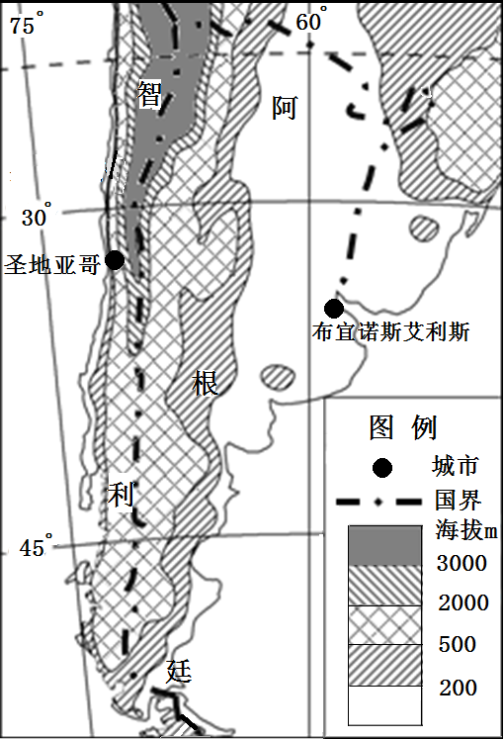
【学习任务】
图1
一、例题导思
例题：读图1南美洲部分地区，回答问题。
描述图示地区的地形特征。（8分）

二、方法归纳
描述地形特征的方法：

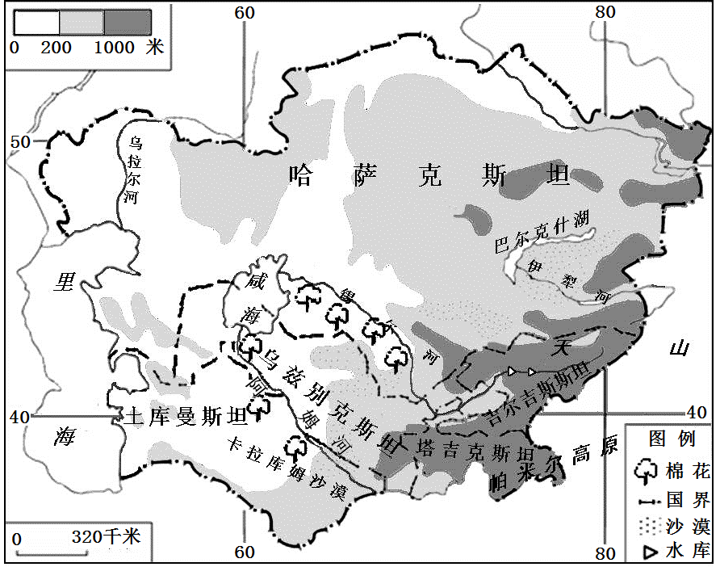
三、巩固训练
图2
1、读“中亚地区图”（图2），完成下列问题。
描述中亚地形特征。（4分）

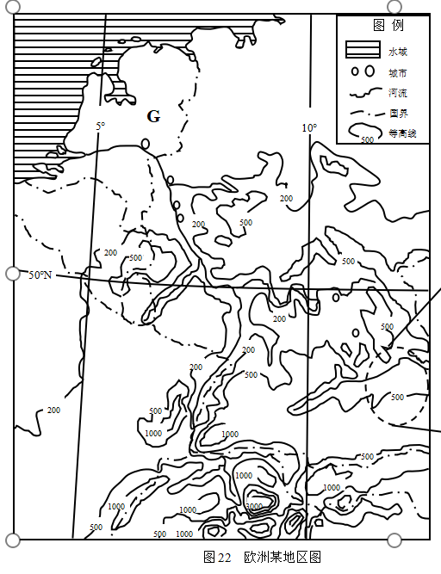
图3欧洲某地区图
2、读图3欧洲某地区图，回答问题。
描述图3所示区域的地形特征。（5分）

3、读图4，回答问题。
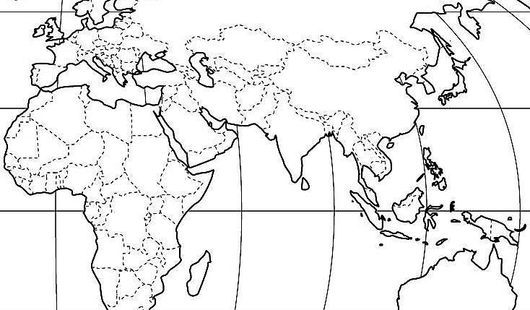
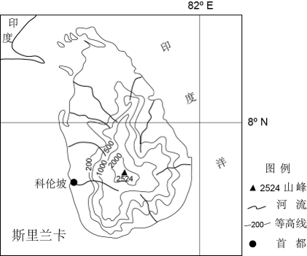
图4

概述斯里兰卡的地形特征。（8分）

四、高考实战
读图5，回答问题。
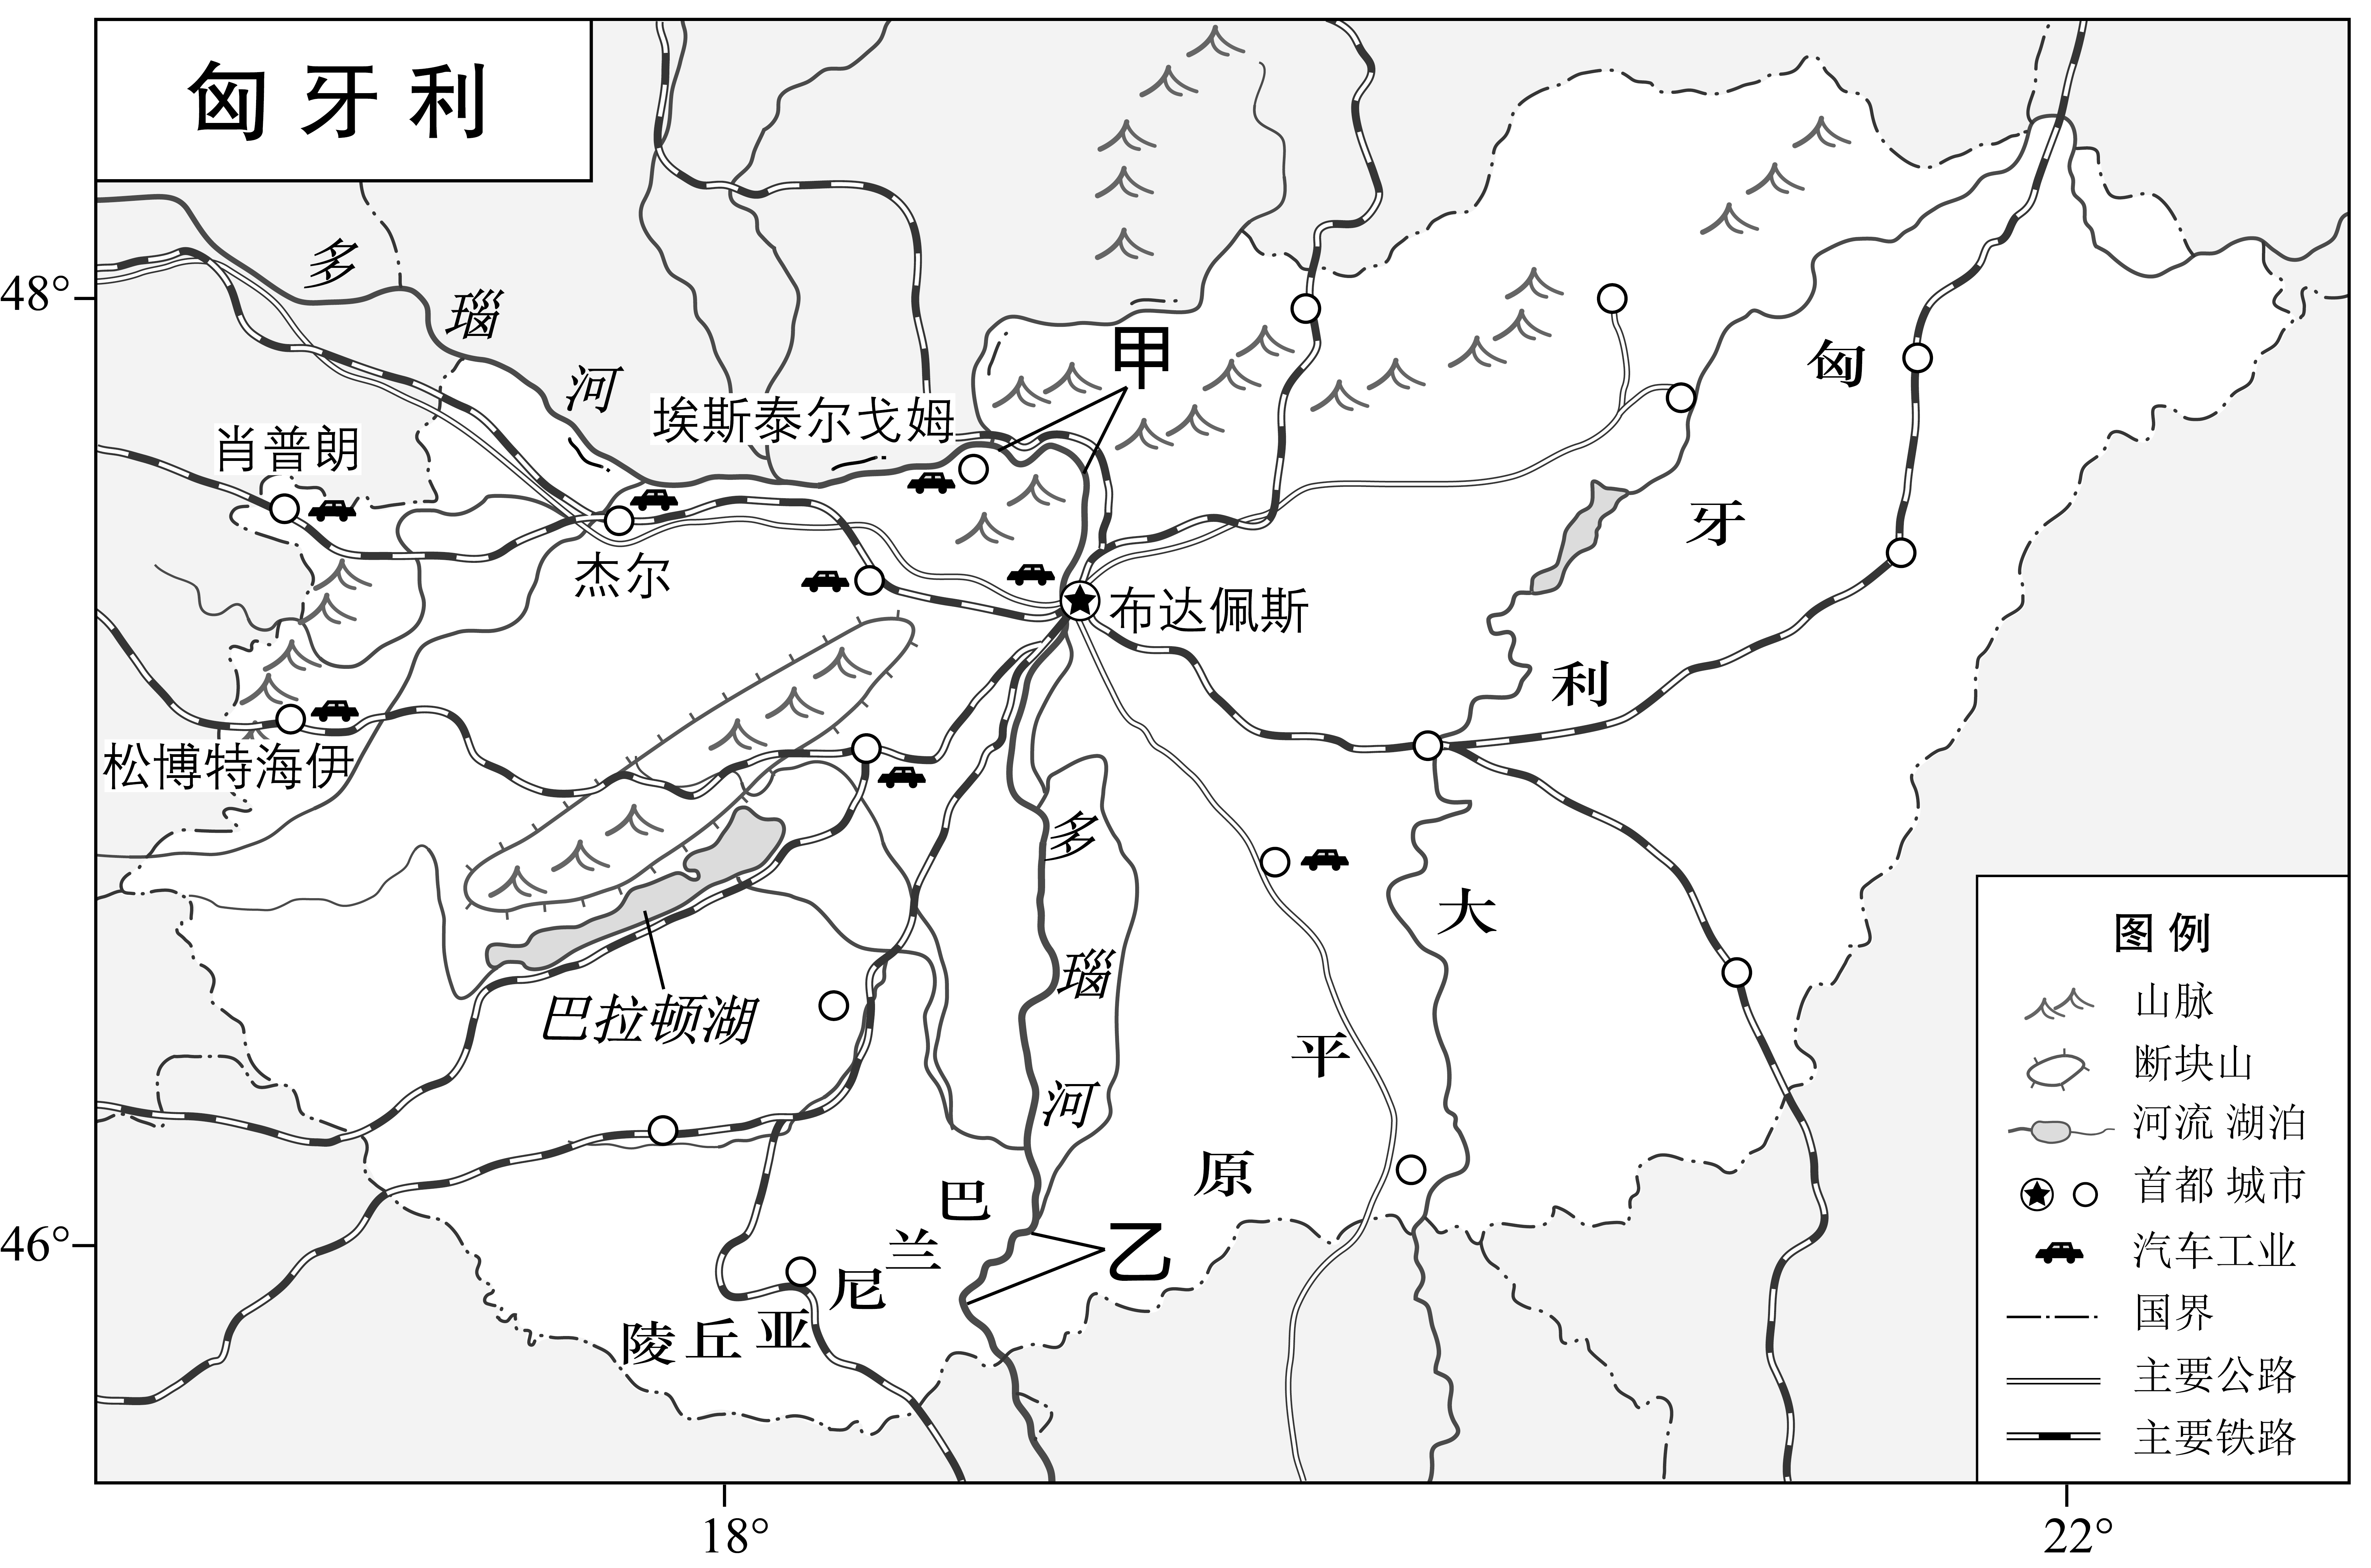
图5
概述匈牙利的地形特征｡（8分）

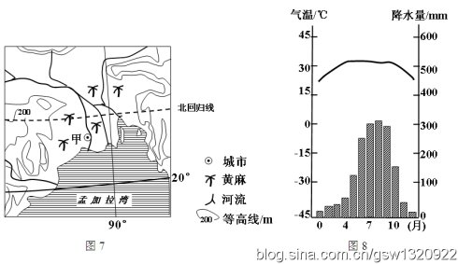
黄麻适合在湿热的气候环境中生长。收获的黄麻在水中浸沤后，才能进行初加工以获取制作麻袋、麻布、纸张等的原料。
图6
简析图示黄麻产区的地形特征。(6分)

